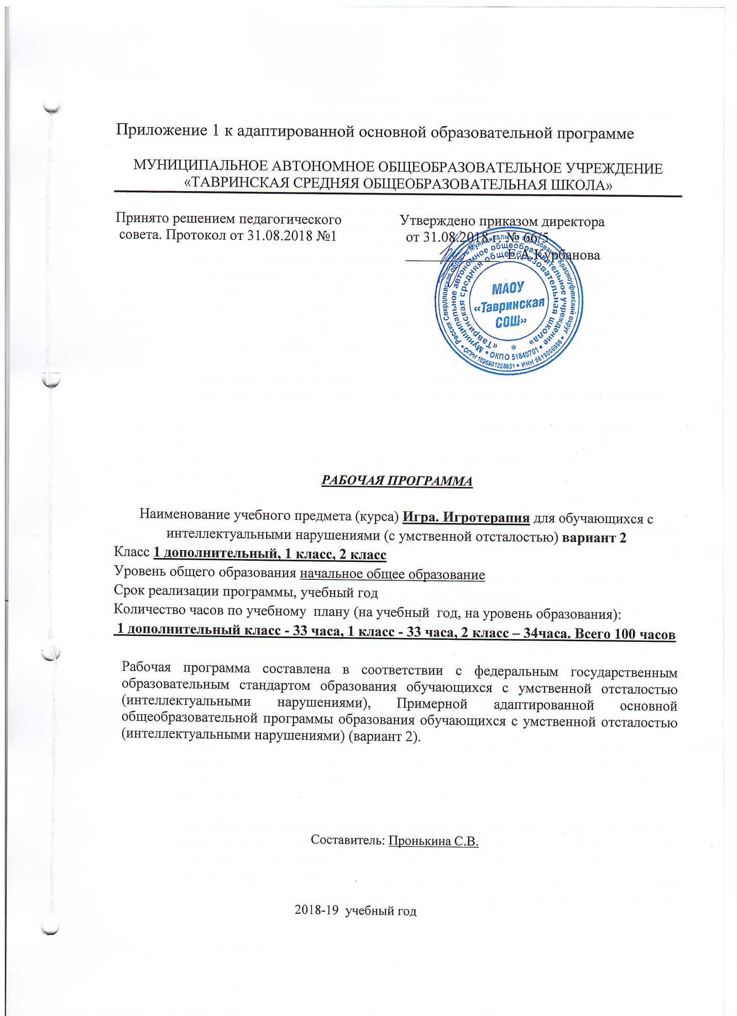

1 подготовительный класс
Личностные и предметные результаты освоения учебного предмета, коррекционного курса.
Результаты освоения с обучающимися с легкой умственной отсталостью (интеллектуальными нарушениями) АООП оцениваются как итоговые на момент завершения образования.
Освоение обучающимися АООП, которая создана на основе ФГОС, предполагает достижение ими двух видов результатов: личностных ипредметных.
В структуре планируемых результатов ведущее место принадлежит личностнымрезультатам,поскольку именно они обеспечивают овладениекомплексом социальных (жизненных) компетенций, необходимых для достижения основной цели современного образования ― введения обучающихся с умственной отсталостью (интеллектуальными нарушениями) в культуру, овладение ими социокультурным опытом.
Личностные результаты освоения АООП образования включают индивидуально-личностные качества и социальные (жизненные) компетенции обучающегося, социально значимые ценностные установки.
  - личностным результатам освоения АООП относятся:
- осознание себя как гражданина России; формирование чувства гордости за свою Родину;
- воспитание уважительного отношения к иному мнению, истории и культуре других народов;
- сформированность адекватных представлений о собственных возможностях, о насущно необходимом жизнеобеспечении;
- овладение начальными навыками адаптации в динамично изменяющемся и развивающемся мире;
- овладение социально-бытовыми навыками, используемыми в повседневной жизни;
- владение навыками коммуникации и принятыми нормами социального взаимодействия;
- способность к осмыслению социального окружения, своего места в нем, принятие соответствующих возрасту ценностей и социальных ролей;
- принятие и освоение социальной роли обучающегося, проявление социально значимых мотивов учебной деятельности;
- сформированностьнавыков сотрудничества с взрослыми и сверстниками вразных социальных ситуациях;
- воспитание эстетических потребностей, ценностей и чувств;
- развитие этических чувств, проявление доброжелательности, эмоционально-нравственной отзывчивости и взаимопомощи,проявление сопереживания к чувствам других людей;
- сформированностьустановки на безопасный,здоровый образ жизни,наличие мотивации к творческому труду, работе на результат, бережному отношению к материальным и духовным ценностям;
- проявлениеготовности к самостоятельной жизни.

Предметные результаты освоения АООП образования включаютосвоенные обучающимися знания и умения, специфичные для каждой предметной области, готовность их применения. Предметные результаты обучающихся с легкой умственной отсталостью (интеллектуальными нарушениями) не являются основным критерием при принятии решения о переводе обучающегося в следующий класс, но рассматриваются как одна из составляющих при оценке итоговых достижений.
АООП определяет два уровня овладения предметными результатами: минимальный и достаточный.
Минимальный уровень является обязательным для большинства обучающихся с умственной отсталостью (интеллектуальными нарушениями). Вместе с тем, отсутствие достижения этого уровня отдельными обучающимися по отдельным предметам не является препятствием к получению ими образования по этому варианту программы
- выполнять действия по инструкции и по образцу учителя, несложные упражнения для мелкой моторики;
- пользоваться письменными принадлежностями, копировать по образцу, обводить по точкам несложные изображения, геометрические фигуры;
- анализировать и сравнивать предметы по одному из признаков: форма, цвет, величина.
- называть и различать геометрические фигуры, цвета;
- составлять предметы их 2-3 частей;
- определять на ощупь величину хорошо знакомых предметов;
-определять и называть и общие отличительные признаки двух предметов
(визуально);
- классифицировать предметы и их изображения по признаку соответствия знакомых сенсорных эталонов, выполнять простейшие обобщения;
- различать речевые и неречевые звуки;
- ориентироваться на собственном теле и на плоскости листа бумаги;
- выделять части суток, определять порядок дней недели
Содержание учебного предмета, коррекционного курса.
- формирование моторики и графомоторных навыков;
- формирование тактильно-двигательного восприятия;
- формирование кинестетических и кинетических ощущений;
- формирование представлений о форме, величине, цвете предметов, конструирование;
- формирование зрительного восприятия;
- формирование представлений об особых свойствах предметов;
- формирование слухового восприятия;
- формирование пространственных представлений;
- формирование временных представлений.

Тематическое планирование в 1 (подготовительном) классе
№п/п | Тема
1 | Формирование эмоционального контакта со взрослым. ИГРЫ: «Ладушки», «Возьми шарик», «Догонялки», «Пришел Петрушка»
2 | Развитие внимания. «Найди свою игрушку»
3 | Формирование эмоционального контакта
4 | Развитие внимания. ИГРЫ: «КУ-КУ», «Найди свою игрушку», «Найди свое место», «Будь внимательным», «Не зевай!»
5 | «Будь внимательным»
6 | Развитие подражания. ИГРЫ: «Птички», «Прятки», «Зеркало», «Спрячь матрешку», «Сделай целое».
7 | Развитие подражания. ИГРЫ: «Птички», «Прятки», «Зеркало», «Спрячь матрешку», «Сделай целое».
8 | Усвоение действий по образцу. ИГРЫ: «Зеркало», «Ловкий мишка», «Сделай гриб», «Стул для матрешки».
9 | Развитие хватания. Игры: «Поймай мяч», «Переложи игрушки».
10 | Развитие соотносящих действий. Игры: « Посадим грибы», «Цветная горка», «Пирамидки».
11 | Развитие соотносящих действий. Игры: « Посадим грибы», «Цветная горка», «Пирамидки».
12 | Подражание движениям рук. Игры: «Поезд»,  «Зайчики», «Гуси».
13 | Развитие движений пальцев. Игры: «Мозаика»,  «Поезд», «Заборчик».
14 | Развитие движений кистей рук. Игры: «Кто ловкий», «Поймай рыбку».
15 | Развитие движений кистей рук. Игры: «Кто ловкий», «Поймай рыбку».
16 | Повторение изученных игр.
17 | Формирование целостного образа предмета. Игры: «Найди свою игрушку», «Что на картинке», «Лото», «Что изменилось»
18 | Формирование целостного образа предмета. Игры: «Найди свою игрушку», «Что на картинке», «Лото», «Что изменилось»
19 | Целостное восприятие предмета и осознание отдельных частей в этом предмете. Игры: «Поставь правильно», «Найди свою половинку», «Чего не хватает»
20 | Целостное восприятие предмета и осознание отдельных частей в этом предмете. Игры: «Поставь правильно», «Найди свою половинку», «Чего не хватает»
21 | Целостное восприятие предмета и осознание отдельных частей в этом предмете. Игры: «Поставь правильно», «Найди свою половинку», «Чего не хватает»
22 | Восприятие пространственных отношений между предметами и их частями. Игры: «Петрушки», «Дом для матрешки», «Кто внимательный»
23 | Восприятие пространственных отношений между предметами и их частями. Игры: «Петрушки», «Дом для матрешки», «Кто внимательный»
24 | Ориентировка в пространстве листа бумаги. Игры: «Положи верно», «Вертушка», «Что нарисовано»
25 | Ориентировка в пространстве листа бумаги. Игры: «Положи верно», «Вертушка», «Что нарисовано»
26 | Ориентировка в пространстве листа бумаги. Игры: «Положи верно», «Вертушка», «Что нарисовано»
27 | Развитие тактильно-двигательного восприятия. Узнавание предметов на ощупь. Игры: «Найди свою игрушку в мешочке», «Почтовый ящик», «Холодно-тепло- горячо»
28 | Развитие тактильно-двигательного восприятия. Узнавание предметов на ощупь. Игры: «Найди свою игрушку в мешочке», «Почтовый ящик», «Холодно-тепло- горячо»
29 | Развитие тактильно-двигательного восприятия. Узнавание предметов на ощупь. Игры: «Найди свою игрушку в мешочке», «Почтовый ящик», «Холодно-тепло- горячо»
30 | Формирование пространственных представлений. Игры: «Запомни и найди», «Что нарисовано»
31 | Формирование пространственных представлений. Игры: «Запомни и найди», «Что нарисовано»
32 | Формирование пространственных представлений. Игры: «Запомни и найди», «Что нарисовано»
33 | Ориентировка в помещении. Игры: «Возьми игрушку», «Спрячем и найдем», «Угадай, кто за кем»
.

Тематическое планирование 1 класс
№ | Тема программы, тема занятия
 | I. «Я познаю мир»
 | Развитие восприятия
1 | Игры и упражнения на развитие восприятия («Собери», «Сделай так»).
2 | Игры и упражнения на развитие восприятия («Найди», «Составь»).
3 | Игры на развитие восприятие формы предметов.
 | Развитие памяти
4 | Игры и упражнения на развитие зрительной памяти.
5 | Игры и упражнения на развитие слуховой памяти.
6 | Игры и упражнения на развитие образной памяти.
 | Развитие внимания
7 | Игры и упражнения на развитие внимания.
8 | Игры и упражнения на развитие объема внимания.
9 | Игры и упражнения на развитие концентрации внимания.
 | II. «Познай и сотвори себя»
10 | «Как меня зовут».
11 | «Что ты знаешь о своем друге».
12 | «Вместе весело шагать по просторам».
13 | «Учимся приветствовать людей».
14 | «Как можно пожалеть».
15 | «Чудесные перевоплощения».
16 | «Новогоднее приключение».
17 | «На что похоже настроение».
18 | «Рисуем настроение».
19 | «Мой характер. Знаешь ли ты себя».
20 | «Глаза в глаза».
21 | « Какой я есть, когда боюсь, и какой, когда ничего не боюсь».
22 | «Учимся помогать себе».
23 | «Как снять усталость и зарядить себя бодростью и активностью».
24 | «Добрые дела».
25 | «Сочиним историю».
26 | «Чудо-рисование»
27 | «Как плохо зазнаваться».
28 | «Моя семья».
29 | «Учимся правильно вести себя в трудных ситуациях».
30 | «Путешествие на луг».
31 | «Бережем матушку-природу».
32 | «Учимся вести себя по-взрослому».
33 | «Как мы изменились за год».

Тематическое планирование 2 класс
№  п\п | РАЗДЕЛ, ТЕМА
1 | Развитие точности движений (метание мяча в цель, «Кольцеброс».
2 | Координация движений: игры с мячом, обручем. Развитие координации движений рук и глаз. Дидактическая игра «Делай как я».
3 | Обучение целенаправленным действиям по двухзвенной инструкции (два шага вперед - поворот направо ..). Дидактическая игра «Делай как я».
4 | Пальчиковая гимнастика с речевым сопровождением. Упражнения на синхронность работы обеих рук: шнуровка, нанизывание бус. Дидактическая игра «Подарок маме»
5 | Обводка по трафарету орнамента из геометрических фигур. Штриховка в разных направлениях. Дидактическая игра «Создай свой узор».
6 | Вырезание из бумаги обведенных по шаблону геометрических фигур. Графический диктант.
7 | Работа в технике объемной аппликации. Дидактическая игра «Фантазер».
8 | Определение на ощупь разных предметов (мягкие, жесткие, холодные, теплые). Дидактическая игра «Волшебный мешочек».
9 | Игры с мозаикой.
10 | Движения и позы верхних и нижних конечностей . Движения головой и телом (упражнения по инструкции учителя). Дидактическая игра «Зеркало».
11 | Имитация движений и поз (повадки зверей, природных явлений). Дидактическая игра «Море волнуется».
12 | Формирование эталонов объемных и плоскостных геометрических фигур (шар, куб, круг, квадрат..). Группировка предметов по форме (объемные, плоскостные).
13 | Сравнение 2-3 предметов по высоте и толщине, длине и ширине. Дидактическая игра «Угадай, что это?».
14 | Группировка предметов по форме, величине, цвету. Дидактическая игра «Пойми меня».
15 | Составление сериационных рядов по величине из 3-4 предметов по заданному признаку. Дидактическая игра «Пирамидка».
16 | Различение цветов и оттенков, подбор их к основным цветам. Дидактическая игра «Что бывает такого же цвета?»,
17 | Конструирование предметов из геометрических фигур (2-5 деталей). Дидактическая игра «Делай как я»
18 | Выделение и различение частей знакомых предметов (стул-спинка, ножки, сиденье). Составление целого из частей (3-4 детали) на разрезном материале.
19 | Формирование навыков зрительного анализа и синтеза предметов, состоящих из 3-4 деталей. Дидактическая игра «Собери картинку».
20 | Формирование зрительной памяти, наблюдательности: упражнения в сравнении двух картинок. Дидактическая игра «Что изменилось?» (3-5 предметов).
21 | Различение наложенных изображений предметов (2-3 изображения). Упражнения для профилактики и коррекции зрения.
22 | Развитие осязания (температурные ощущения). Приборы для измерения температуры (градусник). Объяснение ощущений. Дидактическая игра «Температурка».
23 | Формирование вкусовых представлений (сладкое - горькое, сырое – вареное..). Дидактическая игра «Узнай по вкусу?».
24 | Развитие обоняния (ароматы: резкий - мягкий, пищевые запахи), объяснение ощущений. Дидактическая игра «Угадай по запаху?».
25 | Восприятие чувства тяжести от разных предметов (вата, гвозди, брусок), объяснение ощущений. Дидактическая игра «Продавец».
26 | Дифференциация музыкальных и шумовых звуков (погремушка, барабан, колокольчик, ложки, гармошка) Дидактическая игра «Музыкант».
27 | Характеристика звуков по громкости, длительности ( шумы, музыкальные, речевые звуки). Различение мелодий по характеру : веселая, грустная..
28 | Звуковая имитация (подражание звукам окружающей среды). Дидактическая игра «Кто позвал тебя, скажи?» (различение по голосу).
29 | Ориентировка в школьном помещении, Понятия «дальше-ближе». Дидактическая игра «Если можешь - скажи, а не можешь - покажи»
30 | Пространственная ориентировка на листе бумаги, школьной парте (выделение углов). Расположение плоскостных и объемных предметов в горизонтальном, вертикальном поле листа.
31 | Дидактическая игра «Определи положение предмета». Вербализация пространственных отношений с использованием предлогов.
32 | Времена года, порядок месяцев в году. Работа с графической моделью «времена года». Дидактическая игра «Времена года».
33 | Знакомство со строением часов. Меры времени: минута, час.
34 | Определение времени по часам с точностью до часа. Игры с моделью часов.

